L’heure et les durées

Une heure = .................... minutes
Une minute = .................. secondes
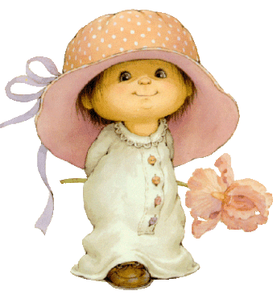

Pour les champions :

Une heure = ..................... secondes

- Complète

1 heure = ……………minutes 1 minute = ……………secondes
2 heures = ……………minutes 2 minutes = ………… secondes
5 heure = .…………… minutes 4 minutes = …………… secondes
2 heures et 30 minutes = ……………… minutes
135 minutes = …………… heures et …………… minutes
1 heure et 20 minutes = …………… minutes
3 heures et 5 minutes = …………… minutes
88 minutes = …………… heures et …………… minutes
62 minutes = …………… heures et …………… minutes
127 minutes = …………… heures et …………… minutes
145 secondes = …………… minutes et …………… secondes
3 minutes et 16 secondes = …………… minutes

